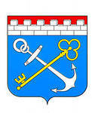

ДОКЛАД

О НАРКОСИТУАЦИИ В ЛЕНИНГРАДСКОЙ ОБЛАСТИ

ПО ИТОГАМ 2020 ГОДА

утвержден протоколом заседания антинаркотической комиссии

Ленинградской области от «23» марта 2021 года №1
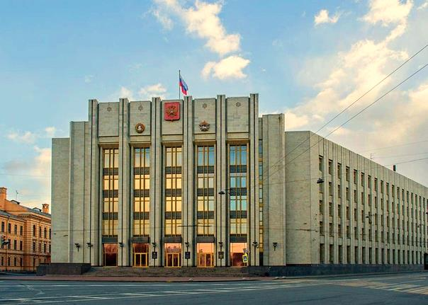
подготовлен в соответствии с методикой и порядком осуществления мониторинга, а также критериями оценки наркоситуации в Российской Федерации и ее субъектах (третий пересмотр), во исполнение подпункта «г» пункта 6 Указа Президента РФ от 18.10.2007 №1374 «О дополнительных мерах по противодействию незаконному обороту наркотических средств, психотропных веществ и их прекурсоров»

2021
Мониторинг наркоситуации в Ленинградской области проведен во исполнение постановления Правительства Российской Федерации от 20.06.2011 №485 в соответствии с утвержденной методикой.
В проведении мониторинга приняли участие 10 органов исполнительной власти Ленинградской области и 11 различных федеральных ведомств.
Результаты мониторинга показали, что наркоситуация на территории региона по итогам 2020 года остается стабильно напряженной.
По данным учреждений здравоохранения, по состоянию на 01.01.2021 года распространенность наркомании в Ленинградской области составила 143 больных с диагнозом «наркомания», зарегистрированных в наркологических учреждениях, в расчёте на 100 тыс. населения (без динамики к аналогичному периоду прошлого года).
В наркологических и психиатрических стационарах пролечено 968 больных наркоманией. На реабилитации находились 276 больных наркоманией.
В 2020 году территориальным органом Росздравнадзора по г. Санкт-Петербургу и Ленинградской области в рамках федерального государственного надзора за обращением лекарственных средств с целью контроля за отпуском аптечными организациями и индивидуальными предпринимателями, имеющими лицензию на фармацевтическую деятельность, лекарственных препаратов для медицинского применения, обладающих психоактивными свойствами и отпускаемых по рецепту, проведена 1 внеплановая проверка соблюдения субъектами обращения лекарственных средств правил отпуска лекарственных препаратов, на основании поступившей информации о возникновении угрозы причинения вреда здоровью граждан.
По результатам проверки выявлены нарушения порядка розничной торговли лекарственными препаратами, нарушение правил отпуска аптечными организациями, имеющими лицензии на фармацевтическую деятельность. Руководителю проверенного юридического лица выдано предписание об устранении выявленных нарушений. Приняты меры по привлечению юридического лица к административной ответственности.
Санкт-Петербургским государственным университетом, в рамках государственного контракта, на оказание услуг по проведению социологических исследований различных аспектов оценки жителями Ленинградской области социально-экономических, политических, социально-психологических процессов в Ленинградской области, заключенного с комитетом по печати Ленинградской области, проведено социологическое исследование.
Объект социологического исследования – общественное мнение населения Ленинградской области.
Предмет исследования – отношение населения Ленинградской области к проблемам наркотизации общества.
Основная цель исследования - оценка масштабов и основных характеристик проблемы наркомании в Ленинградской области.
Исследование носило прикладной характер и было направлено на получение значимой, для управления регионом, информации об отдельных социально-экономических проблемах поселений Ленинградской области, влияющих на здоровье и качество жизни жителей региона.
Объектом исследования были граждане Российской Федерации от 14 до 60 лет, постоянно проживающие на территории Ленинградской области.
Метод сбора информации – личное формализованное интервью по телефону. Объем выборочной совокупности — 1 505 человек.
Среди опрошенных доля респондентов в возрасте: 14-17 лет –3,9%; 18-29 лет - 25,9%; 30-39 лет — 22,9%; 40-49 лет — 21,1%; 50-60 лет — 26,3%.
По результатам опроса, для жителей в возрасте от 14 до 60 лет проблема распространения наркомании, имеет значение, однако не входит в пятерку наиболее острых проблем. Людей в большей степени волнуют такие проблемы как «качество медицинского обслуживания», «плохие дороги, пробки на дорогах», «состояние жилищно-коммунальной сферы», «безработица» и «алкоголизм». Безусловными лидерами проблем, с рейтингом около половины опрошенных, выступают «качество медицинского обслуживания» и «плохие дороги, пробки на дорогах».
Как показали результаты опроса, в массовом сознании населения сложилось представление о сравнительно легкой доступности наркотических средств. Об этом говорит тот факт, что в ходе опроса около половины респондентов в возрасте от 14 до 60 лет заявила, что достать сегодня наркотики на месте их проживания, либо «сравнительно легко», либо даже «очень легко».
Что касается мест приобретения наркотиков, то, как показали результаты опроса, спектр их достаточно широк: от различных досуговых учреждений до учебных заведений и рынков. Легче всего, судя по результатам опроса, наркотики приобретаются в ночных клубах. Традиционные места сбыта наркотиков, судя по результатам опроса, активно дополняются сбытом через Интернет.
Несмотря на отмеченную значительным числом участников опроса относительную доступность наркотических средств, подавляющее большинство населения, судя по результатам опроса, наркотики никогда не употребляли.
Основной причиной распространения наркомании жители считают ухудшение общего морально-нравственного состояния современного российского общества. О том, что именно «моральная деградация общества, вседозволенность» стали первопричиной распространения наркомании.
Причины, которые привели человека к тому, что он стал употреблять наркотики, свелись к следующим показателям: «любопытство, интерес, молодость, мода», «за компанию с друзьями», «безделье, скука».
Несмотря на наличие положительных тенденций в увеличении доли отрицательного отношения к проблеме наркопотребления и распространения его в молодежной среде, сохраняется высокая актуальность в проведении различных профилактических мероприятий и антинаркотической пропаганды.
В целях организации лечения и реабилитации лиц, страдающих наркоманией, в том числе несовершеннолетних, наркологическая служба Ленинградской области располагает необходимыми подразделениями и кадровыми ресурсами. Специализированная наркологическая помощь оказывается в подразделениях амбулаторного, стационарного, и реабилитационного звена.
В структуру наркологической службы Ленинградской области входят два наркологических диспансера: ГБУЗ «Ленинградский областной наркологический диспансер им. А.Я. Гриненко» на 210 коек; ЛОГБУЗ «Выборгский межрайонный наркологический диспансер» на 103 койки, а также наркологическое отделение в Тихвинской психиатрической больнице.
В муниципальных районах Ленинградской области наркологическая служба представлена 21 амбулаторным кабинетом.
Медицинские учреждения имеют организационно-штатную структуру и осуществляют свою профильную деятельность в соответствии с приказом Минздрава России от 30.12.2015 №1034н «Об утверждении порядка оказания медицинской помощи по профилю «психиатрия-наркология» и порядка диспансерного наблюдения за лицами с психическими расстройствами и (или) расстройствами поведения, связанными с употреблением психоактивных веществ».
Для лечения и реабилитации пациентов наркологического профиля, в структуре ВМНД имеются: «Диспансерно-поликлиническое отделение», куда входя 2 кабинета для приема взрослого населения и один подростковый кабинет, и «Стационар» с наркологическим отделением, отделением неотложной помощи и отделением медико-социальной реабилитации.
В основные подразделения ЛОНД входят:
1. Наркологическая служба (стационар):
- отделение неотложных состояний с палатой интенсивной терапии, где оказывается специализированная медицинская помощь «тяжелым» больным с различными видами химических зависимостей (алкоголизм, наркомания, токсикомании). Врачи реаниматологи, используя современное медицинское оборудование палаты интенсивной терапии, круглосуточно наблюдают за изменением состояния больных, проводят необходимые лабораторные обследования и мониторинг систем организма;
- в двух мужских наркологических отделениях и одном женском, оказывают специализированную медицинскую помощь больным с различными видами химических зависимостей (алкоголизм, наркомания, токсикомании). Проводится консультирование, диагностическое обследование, лечение синдрома отмены (детоксикация), лечение синдрома зависимости, вызванного употреблением психоактивных веществ (ПАВ). Используются современные фармакологические, немедикаментозные, психотерапевтические и психологические методики терапии. В процессе лечения разрабатываются индивидуальные психотерапевтические и фармакологические программы, направленные на поддержание длительных и устойчивых ремиссий.
2. Психотерапевтическая служба представлена психотерапевтическим отделением, которое осуществляет специализированное лечение пациентов с невротическими, психосоматическими расстройствами, реакциями на психотравмирующие ситуации, психическими нарушениями при органических заболеваниях головного мозга, а также лицам с психологическими проблемами.
3. Реабилитационная служба представлена реабилитационным наркологическим отделением, которое оказывает специализированную помощь пациентам с алкогольной и наркотической зависимостями в рамках реабилитационной программы, направленной на восстановление физического и психического состояния больного, коррекцию, восстановление или формирование его социально приемлемых поведенческих, личностных качеств, способности приспособления к окружающей среде, полноценного функционирования в обществе без употребления психоактивных веществ, вызывающих наркологическое заболевание.
4. Отдел медицинского наркологического освидетельствования имеет в своем распоряжении специальный автомобиль - передвижной пункт медицинского освидетельствования для проведения освидетельствования лиц в целях диагностики состояния наркотического опьянения. ППМО используется Управлением по контролю за оборотом наркотиков Главного управления МВД России по г. Санкт-Петербургу и Ленинградской области в ходе рейдов в местах массового досуга молодежи.
5. Кабинет профилактики осуществляет функции по организации: массовых профилактических и оздоровительных мероприятий совместно с лечебно-профилактическими учреждениями; раннего выявления расстройств адаптации, связанных с повышенной нагрузкой, стрессовыми ситуациями на работе, в семье; проведения медицинского обследования организованных коллективов, и выборочно, членов семей на предмет выявления группы риска; мотивирования пациентов из группы риска на обращение за медицинской помощью; формирования навыков здорового образа жизни с установкой на отказ от употребления психоактивных веществ; оказания психологической помощи членам семьи наркологических больных; профилактической работы в муниципальных образованиях Ленинградской области; межведомственного взаимодействия по вопросам первичной профилактики.
Районные наркологические кабинеты оказывают специализированную медицинскую помощь по следующим направлениям:
- консультативная помощь лицам, страдающим алкогольной и наркотической зависимостью, при необходимости, направление в стационар ЛОНД (для жителей Ленинградской области);
- консультативная помощь родственникам пациентов, страдающих алкогольной и наркотической зависимостью;
- профилактическая помощь и лечение потребителям и страдающим зависимостью от табака;
- врачебный осмотр для заключения о годности при трудоустройстве, получении лицензии на оружие и получении водительских прав.
В регионе развита система комплексной реабилитации и ресоциализации потребителей наркотических средств, разработан алгоритм предоставления гражданам, страдающим наркологическими расстройствами, услуг по социальной реабилитации и ресоциализации наркозависимых на территории региона. В ЛОНД создано и функционирует реабилитационное отделение на 41 койку, в ВМНД - на 20 коек, где обеспечивается в полном объеме проведение медицинских реабилитационных мероприятий в отношении больных наркоманией, с учетом существующей потребности.
Средняя заполняемость коек в государственных организациях осуществляющих деятельность в сфере реабилитации и ресоциализации лиц, потребляющих наркотические средства и психотропные вещества в немедицинских целях 81,5%. Имеющаяся коечная мощность в полном объеме удовлетворяет потребность населения региона в стационарной наркологической помощи.
В Ленинградской области отработан механизм межведомственного взаимодействия органов исполнительной власти и социально ориентированных некоммерческих организаций в сфере реабилитации наркозависимых. Комитет по здравоохранению обеспечивает медицинскую реабилитацию наркозависимых, проводит отбор, мотивацию и выдачу направлений на прохождение социальной реабилитации. Комитетом по социальной защите населения Ленинградской области проводится конкурсный отбор организаций, предоставляющих услуги социальной реабилитации, и обеспечивается возмещение затрат на эти цели из средств областного бюджета.
В 2020 году прошли конкурсный отбор 4 социально ориентированные некоммерческие организации:
1. Автономная некоммерческая организация «Реабилитационный центр «Ручей» (Псковская область, Палкинский район, д.Родовое);
2. Благотворительный фонд содействия межцерковной христианской диаконии (Реабилитационный центр «Сологубовка» Ленинградская область, Кировский район, ст. Сологубовка);
3. Благотворительный фонд «Православной реабилитации» (Ленинградская область, Приозерский район, п. Саперное, церковь Коневской иконы Божией Матери);
4. Ленинградское областное региональное отделение общероссийского общественного благотворительного фонда «Российский благотворительный фонд «Нет алкоголизму и наркомании» (Ленинградская область, г. Сосновый Бор, д. Липово).
315 человек прошли реабилитацию в организациях, осуществляющих деятельность в сфере реабилитации и ресоциализации лиц, потребляющих наркотические средства и психотропные вещества в немедицинских целях, из них 276 человек проходили реабилитационные программы в государственных организациях.
Управлением федеральной службы исполнения наказаний по г. Санкт-Петербургу и Ленинградской области обеспечено выполнение плана мероприятий по созданию государственной системы профилактики немедицинского потребления наркотиков и совершенствование системы наркологической медицинской помощи и реабилитации больных наркоманией (на 2012-2020 годы), утвержденного распоряжением Правительства РФ от 14.02.2012 №202-р.
По учетам филиалов Федерального казенного учреждения уголовно-исполнительной инспекции УФСИН России, расположенных на территории Ленинградской области прошло 9 543 осужденных без лишения свободы, и лиц, в отношении которых исполнялись меры пресечения в виде домашнего ареста, залога или запрета определенных действий.
За преступления, связанные с незаконным оборотом наркотических средств и психотропных веществ осуждены 1 848 человек. В период отбывания наказания, не связанного с лишением свободы 40 осужденных совершили повторные преступления сфере незаконного оборота наркотических средств и психотропных веществ.
На 5,8% увеличилось количество лиц, к которым применено условное осуждение.
На 412 осужденных условно с испытательным сроком, при вынесении приговора возложена обязанность по прохождению курса лечения от наркомании. В наркологических учреждениях региона 396 осужденных проходили указанный курс.
На территории Ленинградской области осужденные проходили лечение и медицинскую реабилитацию в ЛОНД, ВМНД, наркологическом отделении Тихвинской психиатрической больницы и в амбулаторных наркологических кабинетах муниципальных районов.
Комитетом по труду и занятости населения Ленинградской области
в рамках мероприятий по профилактике правонарушений ежемесячно проводятся ярмарки вакансий для граждан, освободившихся из учреждений, исполняющих наказание в виде лишения свободы. Реализуется проект «Работа пуще неволи», в рамках которого проводится профориентационная работа с осужденными и профессиональное обучение граждан, отбывающих наказание и возвращающихся на место жительства после освобождения. Запланирован превентивный подбор работодателей для трудоустройства данной категории граждан и организация соответствующих собеседований. Такая работа позволит снизить уровень рецидивной преступности и повысить эффективность занятости.
Наиболее активно деятельность филиалов ФКУ УИИ УФСИН России по взаимодействию с органами местного самоуправления организована в г. Сосновый Бор, Лужском, Кировском, Кингесеппском, Тосненском и Выборгском районах.
Профилактическая работа антинаркотической направленности организована во взаимодействии субъектов системы профилактики Ленинградской области, с учётом развития наркоситуации и потребностей различных целевых групп, при координирующей роли антинаркотической комиссии Ленинградской области.
С целью формирования и укрепления в обществе нетерпимого отношения к потреблению наркотиков, мотивированию к ведению здорового образа жизни организованы и проведены профилактические мероприятия в рамках Всероссийской акций «Сообщи, где торгуют смертью!», комплекса мероприятий приуроченных к Международному дню борьбы с наркоманией - акция «Область без наркотиков».
Мероприятия, направленные на профилактику наркомании проводились правоохранительными органами в форме выявления административных правонарушений, связанных с незаконным оборотом, немедицинским потреблением наркотиков и психотропных веществ, в том числе совершенных несовершеннолетними.
За 2020 год правоохранительными органами, на территории региона было зарегистрировано 935 административных правонарушений, связанных с незаконным оборотом, немедицинским потреблением наркотиков и психотропных веществ.
Формирование здорового образа жизни и профилактика заболеваний являются важнейшими задачами здравоохранения Ленинградской области.
В целях предупреждения распространения наркомании среди населения специалистами наркологической службы Ленинградской области реализована следующая профилактическая (санитарно-просветительная) работа:
- проведено 10 014 бесед и 233 лекции (в учебных заведениях, комиссиях по делам несовершеннолетних и защите их прав, наркологических кабинетах, детских домах, районных военкоматах, подростковых клубах, центрах, детских домах, спец.школе);
- проведено 32 семинара; 3 телевыступления; 5 радио выступлений; 16 публикаций в печати по профилактике химических зависимостей, пропаганде здорового образа жизни, отказе от курения.
Врачами психиатрами-наркологами амбулаторной наркологической службы ЛОНД выполнено 30 выездов в районы, проконсультировано в ходе выездов 112 человек, в том числе 40 несовершеннолетних.
Протестировано в наркологических кабинетах 556 человек.
С использованием 3 ППМО осуществлены рейды в муниципальные районы по заявкам сотрудников УМВД России на районном уровне. В ходе 191 выезда освидетельствовано на состояние опьянения 4 253 человека.
Важным аспектом профилактической работы является создание условий для организации досуговой деятельности, устойчивого развития сферы дополнительного образования детей.
В системе образования Ленинградской области 92 образовательные организации дополнительного образования.
В регионе работают два государственных учреждения дополнительного образования - ГБОУ ДО «Ленинградский областной центр развития творчества одаренных детей и юношества «Интеллект» и ГБОУ ДО «Центр «Ладога».
Доля детей, осваивающих дополнительные общеобразовательные программы, составила 77,5%.
В регионе действуют 14 центров психолого-педагогической, медицинской и социальной помощи (далее – Центры) и 18 территориальных психолого-медико-педагогических комиссий.
В рамках реализации мероприятия «Содействие трудоустройству граждан, нуждающихся в дополнительной поддержке», в 2020 году проведено 22 ярмарки профессий, учебных мест и вакансий, с участием 6704 учащихся общеобразовательных организаций Ленинградской области и Санкт-Петербурга.
В целях организации занятости и отдыха подростков и молодежи функционировали 37 загородных стационарных лагерей, в которых оздоровились 24 529 человек.
167 общеобразовательных организаций вовлечены в деятельность регионального отделения Общероссийской общественно-государственной детско-юношеской организации «Российское движение школьников». ГБУДО «Центр Ладога» определено в качестве Регионального ресурсного центра по развитию «РДШ».
В регионе развивается кадетское движение. В образовательных организациях 88 кадетских классов (2422 обучающихся), работа с которыми осуществляют по общеобразовательным программам дополнительного образования, а также в рамках внеурочной деятельности совместно с силовыми ведомствами, военными учебными заведениями по соответствующим профилям на основании соглашений о взаимодействии и сотрудничестве.
Комитетом общего и профессионального образования ежегодно организуется работа по проведению социально-психологического тестирования, направленного на раннее выявление потребления наркотических средств и психотропных веществ.
СПТ проводилось в 371 образовательной организации. Всего в исследовании приняли участие 71 862 человека.
Комитетом по молодежной политике Ленинградской области в соответствии с планом реализации мероприятий подпрограмм: «Профилактика асоциального поведения в молодежной среде» и «Молодежь Ленинградской области» Государственной программы «Устойчивое общественное развитие в Ленинградской области», утвержденной постановлением Правительства Ленинградской области от 14.11.2013 №399 проведено 27 мероприятий антинаркотической направленности с участием 3874 человек.
Путем внедрения современных методов и форм работы в систему воспитания и организацию деятельности подростков и молодежи в регионе эффективно развивается молодежное волонтерское антинаркотическое движение. 17 волонтерских объединений проводят работу по профилактике рискованного поведения, в том числе реализуют мероприятия антинаркотической направленности.
В целях вовлечения подростков и молодежи в добровольческую (волонтерскую) деятельность, популяризации добровольческого (волонтерского) движения в регионе создано Государственное бюджетное учреждение Ленинградской области «Ресурсный добровольческий центр», целевая аудитория которого – граждане Ленинградской области от 8 лет.
Ресурсный центр на регулярной основе организует и проводит обучающие семинары и тренинги для добровольцев и организаторов добровольческой деятельности.
На портале «Добро.Ру» сформирована база активных добровольцев Ленинградской области численностью свыше 9800 человек, осуществляющих волонтерскую деятельность в разных направлениях.
Комитетом по печати Ленинградской области в целях противодействия наркомании и популяризации здорового образа жизни средствами массовой информации – получателями субсидий из бюджета Ленинградской области в рамках дорожной карты по теме «Популяризация в Ленинградской области здорового образа жизни» было подготовлено 1476 информационных материалов.
Комитетом по печати осуществляется наполнение и ведение Государственного реестра социально-ориентированных некоммерческих организаций - получателей государственной поддержки в Ленинградской области, осуществляющих деятельность в сфере профилактики наркомании и реабилитации наркозависимых, получивших государственную поддержку в 2020 году.
По результатам конкурсных отборов по предоставлению субсидий социально ориентированным некоммерческим организациям оказана финансовая поддержка (в форме региональных субсидий) двум социально ориентированным некоммерческим организациям на реализацию антинаркотических проектов:
- Автономная некоммерческая организация развития и поддержки социальных, общественных инициатив «ПроДобро»;
- Автономная некоммерческая организация социально-культурных программ и проектов «Открытый Мир».
В целях формирования отрицательного отношения к наркотикам, пропаганды здорового образа жизни, привлечение внимания к данной тематике организовано создание и распространение социальной рекламы антинаркотической направленности в рамках заключенных государственных контрактов.

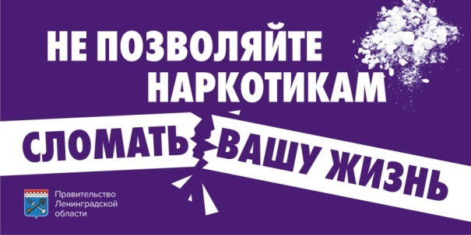
Созданы макеты наружной рекламы для размещения на билбордах. Было задействовано 25 сторон рекламных конструкций, расположенных в населенных пунктах и вдоль основных автомобильных дорог региона, на которых размещалась наружная социальная реклама антинаркотической направленности.

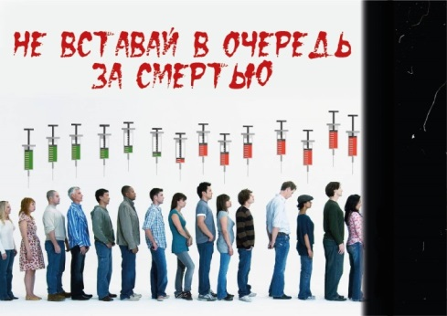
Организовано размещение социальной рекламы антинаркотической
направленности в салонах общественного транспорта региона (всего 800 рекламных мест, из них 50 по теме антинаркотической направленности).
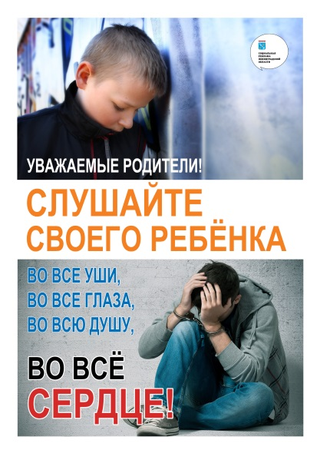
Изготовлены информационные плакаты по теме «Антинаркотическая пропаганда» общим тиражом 3600 экз. Организована доставка плакатов в администрации муниципальных районов для размещения в администрациях городских и сельских поселений, муниципальных организациях и образовательных учреждениях.
Организовано создание видеоролика по теме антинаркотической направленности, содержание которого направлено на формирование отрицательного отношения к наркотикам. Видеоролик размещен в формате промо-постов, транслируемых в новостной ленте пользователей социальных сетях «ВКонтакте», «Одноклассники», «Инстаграм» с учетом настроек таргетированной рекламы на целевую аудиторию - граждане в возрасте от 14 лет.
Комитетом по социальной защите населения Ленинградской области была продолжена работа по оказанию государственной поддержки социально ориентированным некоммерческим организациям, оказывающим услуги социальной реабилитации, больным наркоманией и имеющим сертификат соответствия на эту деятельность в рамках реализации Подпрограммы 2 «Развитие системы социального обслуживания» государственной программы Ленинградской области «Социальная поддержка отдельных категорий граждан в Ленинградской области», утвержденной постановлением Правительства Ленинградской области от 14.11.2013 №406.
Комитет по социальной защите населения является уполномоченным органом исполнительной власти по реализации мероприятий по проведению оздоровительной кампании детей, находящихся в трудной жизненной ситуации, за исключением детей-сирот и детей, оставшихся без попечения родителей, находящихся в государственных и муниципальных образовательных организациях.
Право на получение бесплатных путевок имеют несовершеннолетние, которые относятся к категории детей, находящихся в трудной жизненной ситуации, по одному из оснований, определенных Федеральным законом от 24.07.1998 №124-ФЗ «Об основных гарантиях прав ребенка в Российской Федерации».
В 2020 году 436 детей, находящихся в трудной жизненной ситуации, из 6 муниципальных районов (Всеволожский - 142, Гатчинский – 63, Киришский - 42, Ломоносовский - 50, Сланцевский - 31, Тихвинский - 108) получили путевки в детские загородные стационарные лагеря.
Комитетом по физической культуре и спорту Ленинградской области совместно с подведомственными государственными учреждениями: «Центр спортивной подготовки сборных команд Ленинградской области»; «Центр олимпийской подготовки по волейболу»; «Центр олимпийской подготовки по водным видам спорта»; «Спортивная школа олимпийского резерва по горнолыжному спорту, фристайлу»; «Спортивная школа Ленинградец», продолжена работа по созданию условий для вовлечения населения, особенно детей и молодежи, в систематические занятия физической культурой и спортом.
В 1825 организациях, осуществляющих физкультурно-оздоровительную работу, численность занимающихся составляет:
- в возрасте до 14 лет – 197 988 человек;
- в возрасте от 15 до 29 лет - 198 220 человек.
В регионе работают 39 учреждений дополнительного образования физкультурно-спортивной направленности, в которых занимаются 32 476 человек.
Физкультурно-оздоровительная работа осуществляется на 2452 спортивных сооружениях, из них:
плоскостных спортивных сооружений – 1751;
спортивных залов – 773;
плавательных бассейнов – 84.
Спортивные школы являются одним из основных видов учреждений, на которые возложены задачи не только по формированию здорового образа жизни и развитию массового спорта, но и по включению их в активную спортивную деятельность. В 2020 году функционировали 32 детско-юношеских спортивных школ, в деятельность которых были вовлечены 34 674 человек.
В соответствии с календарным планом физкультурных и спортивных мероприятий Ленинградской области на 2020 год проведено 99 физкультурных мероприятий, в том числе: 26 всероссийских; 74 региональных и межмуниципальных физкультурных мероприятий.
С целью продвижения Всероссийского физкультурно-спортивного комплекса «Готов к труду и обороне» (ВФСК ГТО) проведено 4 областных соревнования среди студентов профессиональных образовательных организаций и организаций высшего образования.
В целях методического обеспечения и пропаганды физической культуры, спорта и здорового образа жизни, включая мероприятия ВФСК ГТО, изготовлен 1 информационный стенд, 105 баннеров, журнал ЛенОблСпорт тиражом 3900 экземпляров, биографический справочник «Олимпийская летопись Ленинградской области» тиражом 1000 экземпляров.
Деятельность учреждений культуры включает в себя профилактическую работу, направленную на распространение социально-нравственных и этических норм, информирование о вреде запрещенных препаратов, негативном влиянии наркотиков на организм, формирование позитивных жизненных установок, адекватной реакции на проявления асоциального поведения.
Основное внимание при этом уделяется работе с детьми и молодежью, как наиболее восприимчивой к различным формам противоправного поведения возрастной категории.
В 2020 году в регионе работало 353 организации культурно-досугового типа. На их базе действовало 5540 единиц клубных формирований, которые посещали 114 013 человек (из них 55 074 – дети до 14 лет). 384 коллектива имело звания «народный» и «образцовый». Число библиотек составляло 387 единиц.
В связи с эпидемиологической ситуацией, связанной с распространением вируса COVID-19, часть культурно-массовых мероприятий была отменена или проводилась для ограниченного числа зрителей. Также некоторые мероприятия были переведены в онлайн формат.
В течение 2020 года организовано и проведено:
- 7 305 профилактических антинаркотических мероприятий, с участием 1 248 233 человек;
- 8 927 культурно-зрелищных мероприятий антинаркотической направленности, с участием 1 267 060 зрителей.
Важным направлением деятельности ГУ МВД России остается организация и проведение профилактической работы.
В течение 2020 года продолжена практика проведения комплексных оперативно-профилактических мероприятий, акций и операций.
На территории Ленинградской области были организованы и проведены следующие оперативно-профилактические операции: «Мак-2020» два этапа, «Сообщи, где торгуют смерть» два этапа, «Призывник».
ГУ МВД России организована планомерная и активная профилактическая работа среди населения. Основное внимание в этом направлении уделяется противодействию распространения наркотических средств в местах массового досуга молодежи и учебных заведениях.
К проведению указанных мероприятий привлекаются сотрудники прокуратуры, У(О)МВД России на районном уровне, муниципальных комиссий по делам несовершеннолетних и защите их прав, а также активно используется ППМО ЛОНД.
В целях своевременного выявления детей и подростков, склонных к совершению противоправных действий и проведения с ними предупредительно-профилактической работы, сотрудниками полиции организовываются и проводятся профилактические мероприятия, в том числе совместно с субъектами системы профилактики.
Значительное влияние на ситуацию в сфере незаконного оборота наркотиков оказало проведение рейдовых мероприятий в местах массового пребывания молодежи, направленных на мониторинг наркоситуации, раннее выявление наркопотребителей, недопущение проникновения наркотических средств в образовательные учреждения. Специализированные рейды проводились сотрудниками ГУ МВД России при участии кинологической службы, с привлечением ППМО ЛОНД.
Сотрудниками Управления по контролю за оборотом наркотиков ГУ МВД России и территориальными органами МВД на районном уровне Ленинградской области организовано и проведено 141 оперативно-профилактическое мероприятие (далее - ОПМ) в образовательных учреждениях и местах массового досуга молодежи. В ходе ОПМ на медицинское освидетельствование направленно 1400 лиц, в том числе 1179 учащихся образовательных организаций. По выявленным фактам употребления наркотических средств несовершеннолетними составлен 81 административный протокол, из них 12 - в отношении законных представителей.
В рамках акции «Область без наркотиков» проведено 58 ОПМ с общим количеством участников 1834 человека.
Правоохранительными органами реализован комплекс мер, направленный на противодействие наркопреступности и стабилизацию наркоситуации.
За 2020 год всеми правоохранительными органами на территории Ленинградской области зарегистрировано 1 907 преступлений в сфере незаконного оборота наркотиков.
Уровень наркопреступности составил 100 наркопреступлений в расчете на 100 тыс. населения.
Сотрудниками правоохранительных органов из незаконного оборота изъято 3731184 гр. наркотических средств, психотропных и сильнодействующих веществ.
На территории Ленинградской области организована планомерная профилактическая работа среди несовершеннолетних и молодежи, с целью противодействия распространению и немедицинскому потреблению наркотических средств.
Работа по профилактике наркозависимости несовершеннолетних проводится в соответствии с Федеральным законом от 08.01.1998 №3-ФЗ «О наркотических средствах и психотропных веществах», Федеральным законом от 22.06.1999 №120-ФЗ «Об основах системы профилактики безнадзорности и правонарушений несовершеннолетних», Стратегией государственной антинаркотической политики до 2020 года, утвержденной Указом Президента Российской Федерации от 09.06.2010 г. №690 и другими правовыми актами.
Количество преступлений, совершенных несовершеннолетними, снизилось на 13,9%.
Ежегодно на территории региона проводится комплексная профилактическая операция «Подросток». Операция «Подросток» состоит из 6 этапов, одним из которых является этап «Здоровье», в рамках которого проводятся мероприятия по выявлению и оказанию помощи несовершеннолетним, склонным к употреблению алкогольных напитков, наркотических и токсических веществ и состоящим на учете в органах системы профилактики.
Основные цели проведения этапа «Здоровье»:
- формирование среди несовершеннолетних негативного отношения к наркомании, алкоголизму, путем проведения антинаркотической пропаганды и рекламы здорового образа жизни;
- повышение эффективности деятельности правоохранительных органов по выявлению, предупреждению, пресечению фактов незаконного оборота и потребления наркотиков;
- повышение активности населения по информированию правоохранительных органов о фактах незаконного оборота наркотических средств и психотропных веществ, о существовании мест концентрации молодежи, склонных к употреблению алкогольных напитков, наркотических и токсических веществ и фактах немедицинского потребления наркотиков;
- осуществление мероприятий, обеспечивающих предупреждение, лечение, реабилитацию несовершеннолетних, склонных к употреблению наркотических средств и алкоголя.
Раннее выявление потребителей наркотиков среди несовершеннолетних сотрудниками органов внутренних дел осуществляется в форме оперативно профилактических рейдов, проводимых в тесном взаимодействии с органами образования и здравоохранения.
Из общего числа освидетельствованных лиц с использованием ППМО сотрудниками ГУ МВД России совместно со специалистами наркологической службы, на состояние опьянения в учебных заведениях, общежитиях, летних лагерях муниципальных образований было освидетельствованы 1891 несовершеннолетний, в ходе 124 выездов.

В соответствии с критериями оценки наркоситуации в Российской Федерации и ее субъектах, наркоситуация в субъекте Российской Федерации оценивается по 4 параметрам и по 5 критериям: Удовлетворительная, Напряженная, Тяжёлая, Предкризисная, Кризисная.
Исходя из критериев оценки развития наркоситуации, по итогам 2020 года наркоситуация в Ленинградской области характеризуется следующим образом:
по параметру: «Масштабы незаконного оборота наркотиков» - «тяжелая»;
по параметру: «Масштабы немедицинского потребления наркотиков» - «тяжелая»;
по параметру: «Обращаемость за наркологической медицинской помощью» - «напряженная»;
по параметру: «Смертность от употребления наркотиков» - «кризисная».
Таким образом, состояние наркоситуации в Ленинградской области можно оценить как «ТЯЖЕЛОЕ» (в 2019 году - «тяжелое»).
ПАРАМЕТРЫ ОЦЕНКИ И КРИТЕРИИ СОСТОЯНИЯ
НАРКОСИТУАЦИИ

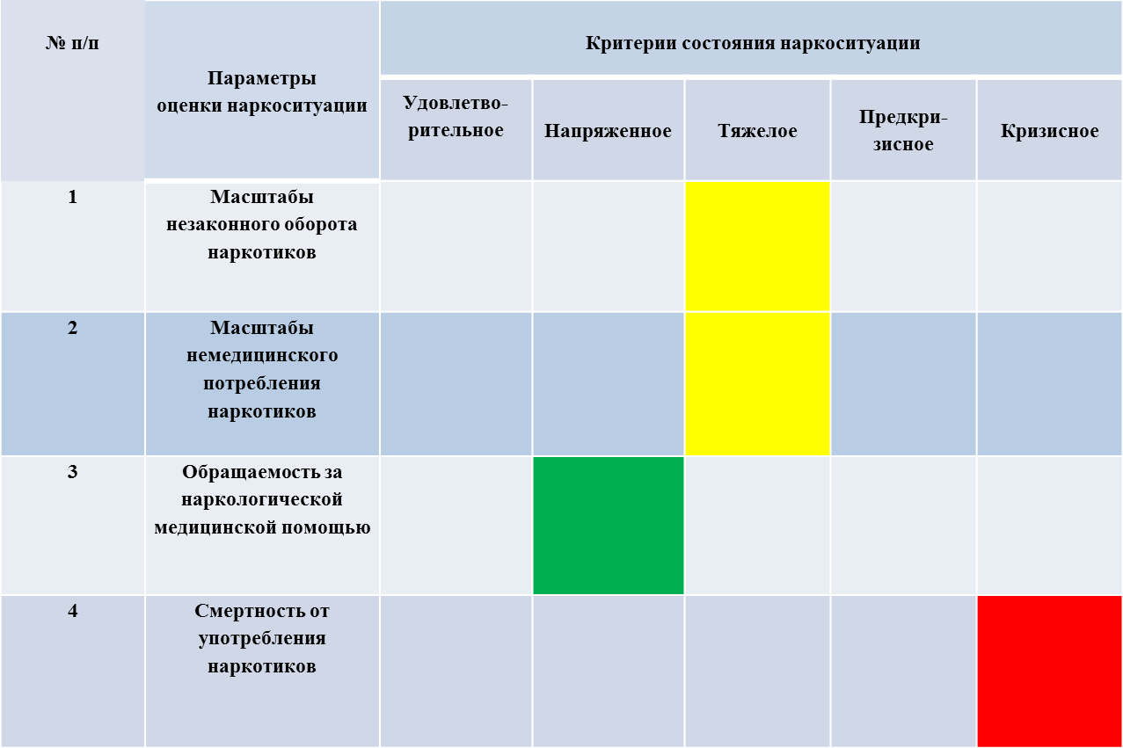

В целях стабилизации наркоситуации в Ленинградской области, предупреждения негативных тенденций ее развития, на 2021 год необходимо выделить следующие направления правоохранительной и профилактической деятельности:
- совершенствование нормативно-правового регулирования антинаркотической деятельности;
- обеспечение эффективной координации антинаркотической деятельности;
- совершенствование системы мониторинга наркоситуации, повышение оперативности и объективности исследований в сфере контроля за оборотом наркотиков;
- формирование на общих методологических основаниях системы комплексной антинаркотической профилактической деятельности, при этом приоритетным направлением считать раннее выявление лиц, потребляющих наркотические средства и психотропные вещества и проведению с ними индивидуальной профилактической работы;
- создание с учетом традиционных российских духовно-нравственных и культурных ценностей условий для формирования в обществе осознанного негативного отношения к незаконному обороту и потреблению наркотиков;
- повышение эффективности функционирования наркологической службы, предупреждение случаев незаконного лечения больных наркоманией;
- повышение доступности для наркопотребителей профилактики, диагностики и лечения инфекционных заболеваний (ВИЧ-инфекции, вирусных гепатитов, туберкулеза, инфекций, передающихся половым путем);
- повышение доступности социальной реабилитации и ресоциализации для наркопотребителей, включая лиц, освободившихся из мест лишения свободы, и лиц без определенного места жительства;
- совершенствование правового механизма побуждения наркопотреби-телей к прохождению по решению суда лечения наркотической зависимости, медицинской и социальной реабилитации.

_______________________________________________________
Аппарат антинаркотической комиссии
Ленинградской области

Далее – «АППГ».
Далее – «ЛОНД».
Далее - «ВМНД».
Далее – «ППМО».
Далее – «ГУ МВД России».
Далее – «УФСИН России».
Далее – «ФКУ УИИ».
Далее - «АНК ЛО».
Далее – «СПТ».

